STATISTIKA

sŠolsko leto 2013/2014
1. OSNOVE STATISTIKE
Statistika je znanost in veščina o razvoju znanja z uporabo podatkov. Njena osnova je matematična statistika, ki je veja uporabne matematike. Beseda statistika izvira iz latinske besede status, ki pomeni stanje, pa tudi država. Izvor besede nakazuje, da so bile prve statistične raziskave ljudska štetja ter gospodarska in demografska vprašanja države.

Do približno 15. Stol. Se je statistika uporabljala večinoma za štetje prebivalstva in s tem naborni sistem ter za določanje davkov. Čez čas so statistiki spoznali, da je uporaba te znanosti lahko mnogo širša. Prvi ki je to naredil je bil Anglež John Graunt (1620-1674), lastnik tekstilnih tovarn, ki se je v prostem času ukvarjal s študijem socialnih problemov. To znanost so prvič resno uporabili med epidemijo kolere v Londonu leta 1854, ko je doktor John Snow (1813-1858) statistično dokazal, da sta za epidemijo kriva predvsem slaba kanalizacija in vodovod.

V začetku 18. stol. je prišlo do pomembnega odkritja. Znanstveniki, predvsem astronomi so pri svojem delu opravljali množične meritve iste količine, so pri študiju porazdelitve napak pri ponavljajočih se meritvah ugotovili, da izmerjene vrednosti oblikujejo značilno zvonasto krivuljo oz. da so normalno porazdeljene. Enačbo krivulje je zapisal Abraham de Moivre (1667-1754). Nemški matematik C. F. Gauss (1777-1855) po katerem se imenuje krivulja, je razložil normalne porazdelitve.

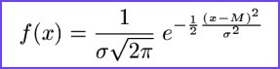
Slika 1: Formula normalne porazdelitve

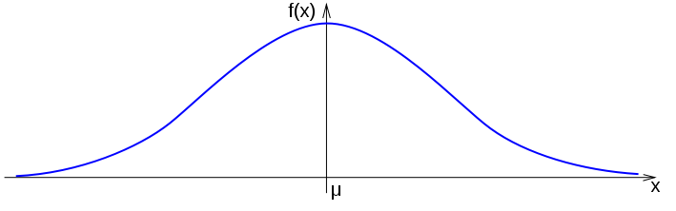
Slika 2: Gaussova krivulja
Uporabnost normalne porazdelitve se je hitro pokazala tudi zunaj matematike in naravoslovnih znanosti. Za nadaljnji razvoj statistike v 20. stol. so bili najzaslužnejši Karl Pearson, William Gosset in Sir Ronald Aylmer Fischer.

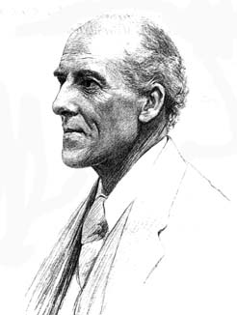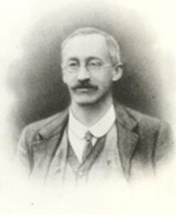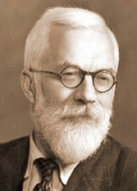
Slika 3: Karl Pearson Slika 4: William Gosset Slika 5: Sir Ronald Aylmer Fischer

Statistika je danes eno od najpomembnejših orodij za raziskovanje v fiziki, meteorologiji, biologiji, kemiji, agronomiji, sociologiji, psihologiji, ekonomiji, politologiji, komunikologiji, kineziologiji ...

2. OSNOVNI POJMI STATISTIKE
Populacija: množica, ki jo proučujemo
Statistične enote:elementi populacije
Vzorec: podmnožica, katere elementi predstavljajo največjo možno mero značilnosti celotne množice
Reprezentativen vzorec: elementi iz osnovne množice so izbrani tako,da so v njih zajete vse značilnosti osnovne množice
Slučajen vzorec: vsi elementi osnovne množice imajo enako možnost, da bodo izbrani
Numerus: moč vzorca
Statistični znak (spremenljivka, podatek): vrednost ali lastnost statistične enote, ki jo proučujemo. Statistični znaki so: Številski (numerični) - celoštevilski (diskretni) in zvezni Stvarni (opisni, atributivni)
Parameter: tipična vrednost, s katero opišemo celotno množico podatkov naenkrat

3. PODATKI
Vrednost ali lastnost statistične enote, ki jo proučujemo, imenujemo statistični znak, spremenljivka ali podatek. Podatki, ki jih zbiramo, so po navadi številski: višina, teža, starost ... Velikokrat nas tudi zanima spol, rojstni kraj, izobrazba ... Ti podatki pa so stvarni (opisni, atributivni).

Pri zbiranji podatkov moramo upoštevati določena pravila:
1. Najprej preverimo izvor podatkov. 2. Preverimo, ali so izsledki raziskave pred objavo pregledali in preverili neodvisni strokovnjaki. 3. Poizvemo, kdo je zbiral podatke. 4. Ne zaupamo slepo končnim izsledkom, dobljenim s povezavami med podatki.

4. UREJANJE IN GRUPIRANJE PODATKOV
Podatki, pridobljeni v posamezni raziskavi, so največkrat neurejeni in nepregledni, zato jih moramo urediti oziroma narediti pregledne. Če jih je malo, jih uredimo po velikosti, drugače jih združujemo v skupine. Kako ravnamo z njimi, je precej odvisno od samih podatkov; ali so diskretni ali zvezni.

Frekvenca: posamezno število diskretnih statističnih enot iste vrednosti tega statističnega znaka.
Frekvenčni razred: če je diskretnih podatkov zelo veliko ali če so podatki zvezni, jih združimo v frekvenčni razred.
Širina frekvenčnega razreda: dk je razlika med zgornjo in spodnjo mejo razreda. d_{k} = z_{k} – s_{k} (z_{k} – zgornja meja razreda, s_{k} – spodnja meja razreda)
Sredina frekvenčnega razreda: (xk – sredina frekvenčnega razreda, sk – spodnja meja razreda, zk – zgornja meja razreda)
Kumulativna frekvenca: pove, koliko podatkov je doseglo manjšo vrednost od zgornje meje frekvenčnega razreda. To je način grupiranja, ko združujemo frekvence ali frekvenčne razrede od spodaj navzgor oziroma ko »kopičimo« podatke.
4. GRAFIČNO PRIKAZOVANJE PODATKOV
Podatke prikazujemo z različnimi tabelami, vendar jih lahko veliko učinkoviteje prikažemo z grafikoni. Izbira vrste grafikona je odvisna od vrste podatkov in števila frekvenčnih razredov pri posameznem primeru.

Vrste grafikonov:
− Strukturni krog ali krožni diagram je najbolje uporabiti pri majhnem številu frekvenčnih razredov.
− Stolpčni diagram uporabimo, če so podatki razvrščeni v veliko frekvenčnih razredov ali lahko dosežejo veliko različnih diskretnih vrednosti. Vrste stolpčnih diagramov: ⋅ pokončni ⋅ ležeči ⋅ sestavljeni ⋅ strukturni
− Frekvenčni poligon ali linijski diagram uporabljamo za opisovanje postopnega spreminjanja vrednosti nekega podatka, največkrat skozi daljše časovno obdobje.
− Piktogram ali slikovni diagram ponazarjanje podatkov s sličicami (vsaka sličica pomeni določeno število).

5. SREDNJA VREDNOST
Običajno množico podatkov grupiramo in grafično ponazorimo, vendar pa obstaja tudi taka tipična vrednost, s katero lahko opišemo celotno množico podatkov naenkrat. Taki tipični vrednosti rečemo parameter. Parametrov je več vrst, najpomembnejši je povprečna vrednost ali povprečje.

Tudi srednjih vrednosti je več vrst:
Aritmetična sredina: je kvocient vsote vseh vrednosti statistične spremenljivke s številom teh vrednosti.
Mediana (središčnica): je tista vrednost statistične spremenljivke, pri kateri je polovica vrednosti večjih, druga polovica vrednosti pa manjših od nje.
Modus (gostiščnica): je vrednost podatka, ki se v množici vseh vrednosti najpogosteje ponavlja. Če se zgodi, da se v neki množici dve vrednosti enako mnogokrat pojavita, potem rečemo, da je porazdelitev vrednosti bimodalna. Za grupirane podatke namesto modusa poiščemo modalni razred: to je tisti razred, ki ima največjo frekvenčno gostoto.

